Расчет дискретного спектра водородоподобных атомов в КМК
Структура квантовой механики с неотрицательной функцией распределения значительно превосходит по своей сложности традиционную квантовую механику. Процедура вычисления операторов наблюдаемых величин в КМК включает в себя вычисление многомерных интегралов, а полученные выражения операторов слишком громоздки для вычисления вручную и требуют привлечения численных методов. На базе программного пакета Maple была создана библиотека процедур, позволяющая получать численные выражения для операторов наблюдаемых в квантовой механике с неотрицательной КФР.
В данной работе было проведено численное вычисление спектра водорода и некоторых щелочных металлов с использованием метода Ритца с матрицами размерности 55х55. Это соответствует использованию базиса из функций со значениями главного квантового числа 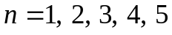. Полученные значения затем сравнивались с экспериментальными данными для нахождения оптимальных параметров, обеспечивающих наилучшее согласования данных.
Кроме того, был разработан алгоритм численного расчета переходных вероятностей для водородоподобных атомов и процедура сравнения этих данных с теми, что были получены экспериментальным путем.
Водородоподобный атом
Водородоподобный атом – это ядро с зарядом 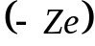, где – отрицательный заряд электрона, и одиночный электрон в связанном состоянии. Планетарная модель атома водорода позволяет рассматривать водородоподобный атом на уровне классической физики, являющейся фундаментом как квантовой, так и статистической физики.
На классическом уровне водородоподобный атом описывается трехмерной задачей Кеплера, которая является вполне интегрируемой и обладает тремя первыми интегралами, находящимися в инволюции относительно скобок Пуассона. Первые интегралы соответствуют
- функции Гамильтона, описывающая полную энергию системы: 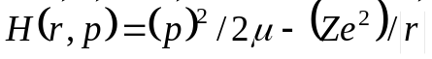
- проекции момента импульса 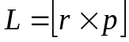 на ось 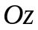: 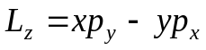
- квадрат момента импульса:
На квантово-механическом уровне описания трем первым интегралам в инволюции соответствуют три эрмитовых дифференциальных оператора 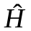, 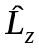 и 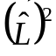, коммутирующих между собой, образующих полную систему наблюдаемых и обладающих собственными векторами 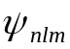 с совместным простым спектром
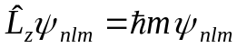, 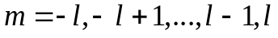;
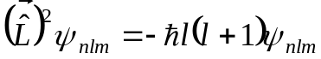, 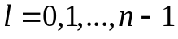;
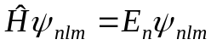, 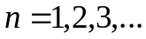,
где 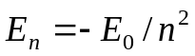, 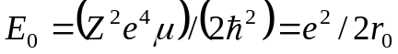, где 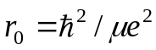 – первый Боровский радиус электрона в атоме водорода.
Собственные векторы в конфигурационном пространстве 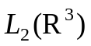 факторизуются в произведение радиальных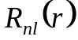 и сферических функций 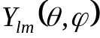 в сферических координатах 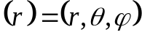:
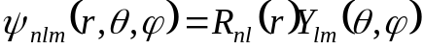 (2.1)
Радиальная нормированная функция имеет вид
, (2.2)
где 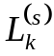 – присоединенные полиномы Ляггера, 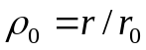, а коэффициенты нормировки рассчитываются по формуле
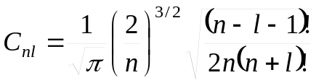. (2.3)
Нормированные сферические функции имеют вид
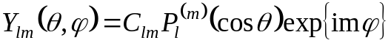, (2.4)
где 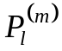 – присоединенные полиномы Лежандра, и коэффициенты нормировки равны
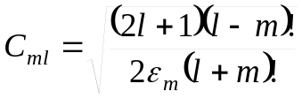, 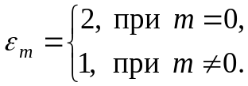 (2.5)
Структура вспомогательных функций для водородоподобных атомов
В квантовой модели Курышкина правило квантования задается с помощью вспомогательной функции.
Если зафиксировать базис 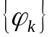 гильбертова пространства 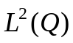, где 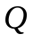 – конфигурационное пространство классической модели рассматриваемой физической системы, то набор 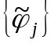 вспомогательных функций Курышкина можно представить в виде 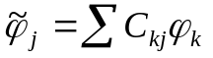, так что 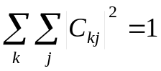. Причем, приближение по базису в метрике 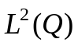 обеспечивает приближение по норме соответствующих операторов.
Базисные функции могут быть выбраны достаточно произвольно. Однако логика подсказывает, что оптимально выбирать такие функции, которые бы удовлетворяли следующим требованиям:
- Они должны обеспечивать возможно более быструю сходимость;
- В результате должны получаться как можно более простые выражения для операторов полного набора наблюдаемых в любой физической системе.
В качестве тестовой системы был выбран атом водорода. В результате оказалось, что существует такой базис, который одновременно удовлетворяет требованиям 1) и 2).
Таким базисом является базис 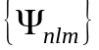 из Штурмовских функций для атома водорода.
Вспомогательные функции в КМК выбираются как произведения радиальной части в виде штурмовской функции и угловой части в виде сферической гармоники:
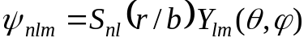.
Штурмовские функции
Штурмовские функции 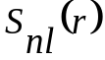, порождённые кулоновским потенциалом 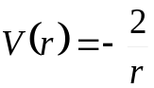, являются решениями уравнения
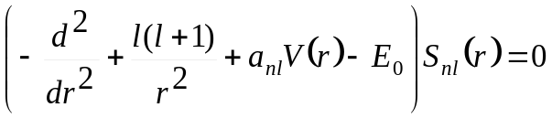 (2.6)
с граничными условиями 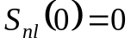, 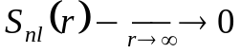;
Здесь ; 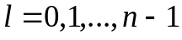; 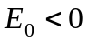 – фиксированное отрицательное число; 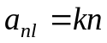, где 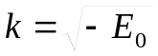.
Функции 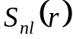 ортогональны с весом :
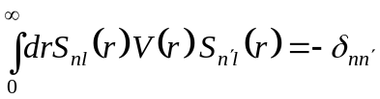. (2.7)
Явное представление штурмовских функций для кулоновского потенциала имеет следующий вид:
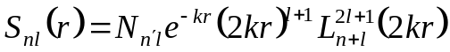,
где , а нормировочные константы равны 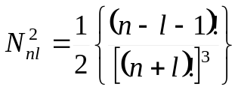.
Сравним поведение радиальных частей штурмовских и кулоновских волновых функций при различных значениях n, l. Из рис.1 видно, что в случае n=1, l=0 обе функции совпадают в точности, но при росте n амплитуда и число гармоник у штурмовских функций заметно отличаются от кулоновских.
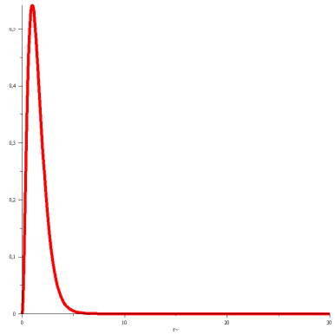 | 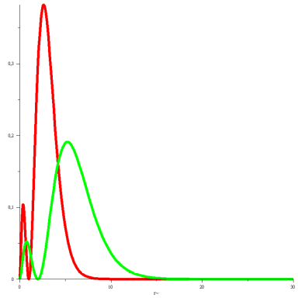 | 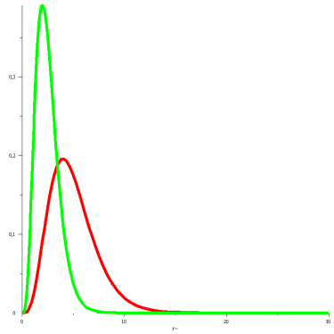
n=1, l=0 | n=2, l=0 | n=2, l=1
Рис. 1. Поведение штурмовских (зеленая кривая) и кулоновских (красная кривая) радиальных частей волновых функций при различных значениях n и l.
Операторы Гамильтона водородоподобного атома в КМК
Оператор полной энергии 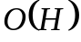 равен сумме операторов кинетической энергии 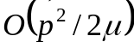 и потенциальной энергии 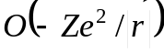 кулоновского поля.
В операторе кинетической энергии функция 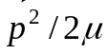 не зависит от координат. Следствием этого является редукция девятикратного интеграла к трехкратному:
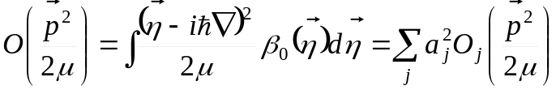, (2.8)
где 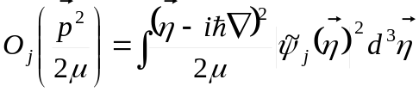, 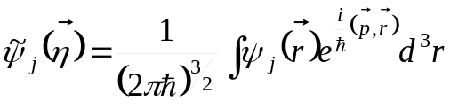.
Аналогично, в операторе потенциальной энергии функция 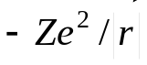 не зависит от импульсов. Вследствие этого девятикратный интеграл редуцируется к трехкратному:
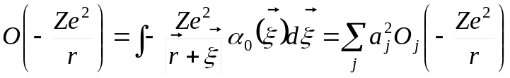, (2.9)
где 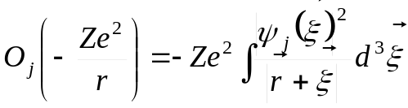
Для вычисления операторов 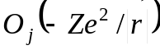 потенциальной энергии возникает необходимость воспользоваться разложениями:
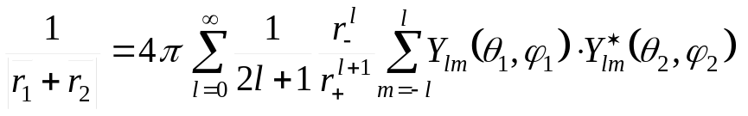, (2.10)
где 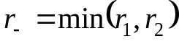, 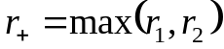,
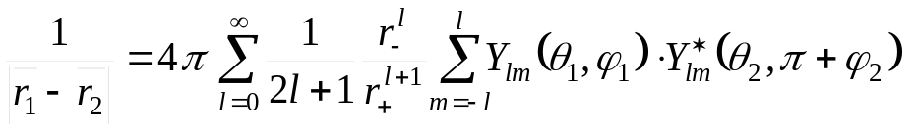
Использование этого разложения приводит к следующему выражению
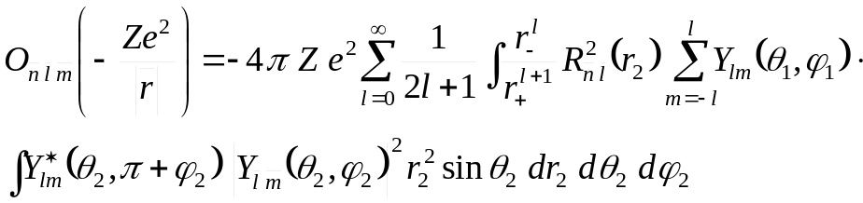 (2.11)
Произведения сферических функций могут быть эффективно преобразованы по формуле:
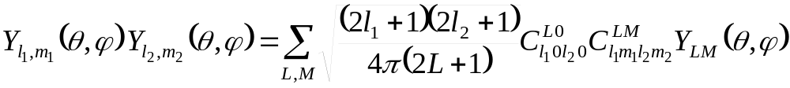 (2.12)
Чтобы воспользоваться ортонормированностью сферических функций и выделить конечное число слагаемых из бесконечной суммы (2.11) разложим квадрат модуля сферической функции 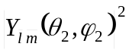 в линейные комбинации по сферическим функциям:
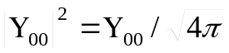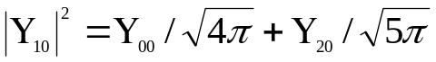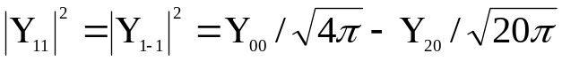
В бесконечной сумме (2.10) присутствует конечное число ненулевых членов за счет того, что в разложении 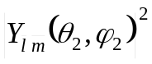 присутствует лишь конечное число членов. А при интегрировании по угловым переменным, благодаря ортогональности сферических функций, выделяются комбинации индексов l, m, дающие ненулевые вклады. Для них вычисляются интегралы по 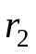, каждый из которых разбивается на два интеграла из-за того, что:
Аналитические вычисления пяти первых операторов потенциальной и кинетической энергии водородоподобного атома с помощью программного пакета Maple дают следующие результаты:
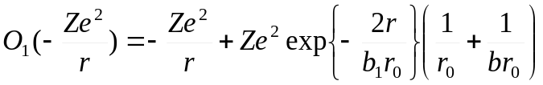,
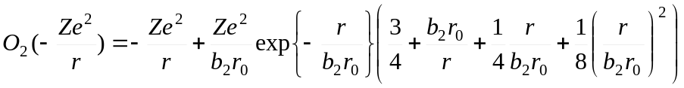,
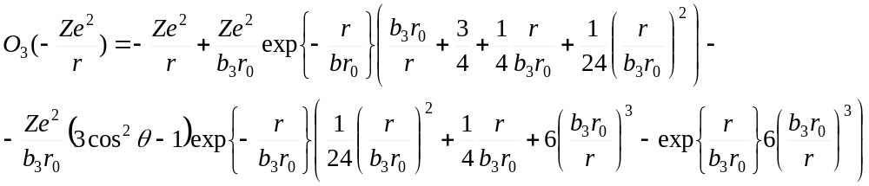,
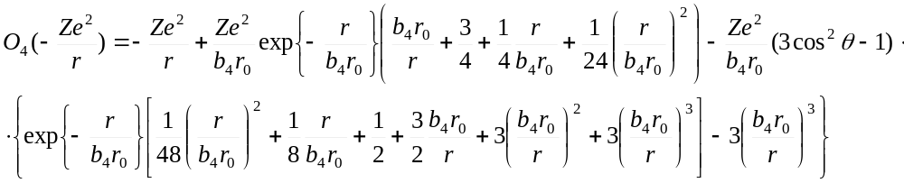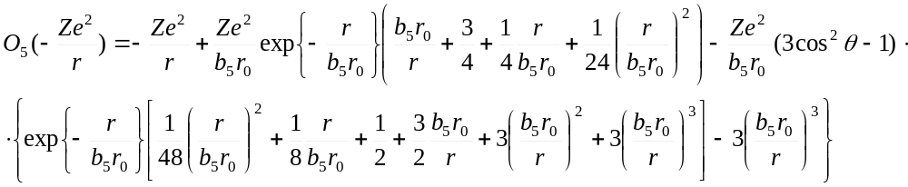
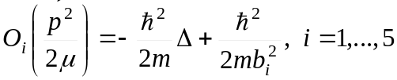
Следует отметить, что потенциалы 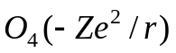 и 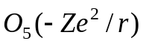 совпадают, если считать что они варьируются по одному и тому же параметру . Тогда оператор Гамильтона, ввиду линейности, можно записать в виде
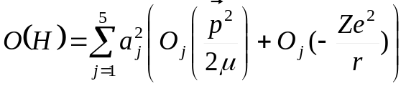, (2.13)
где 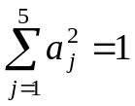
Вычисление спектра
Согласно второй теореме Като, Если 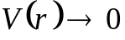 при 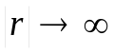, то существенный спектр оператора совпадает с существенным спектром оператора 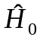, а именно является полупрямой 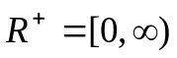.
Существенный спектр оператора состоит из всех точек спектра, за исключением изолированных собственных значений конечной кратности. Таким образом, спектр состоит из двух непересекающихся множеств: собственных значений конечной кратности и существенного спектра.
Оператор Гамильтона водородоподобного атома в КМК имеет вид
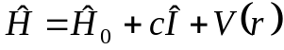
Функция 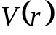 удовлетворяет условиям второй теоремы Като. Поэтому дискретный спектр конечной кратности лежит ниже существенного спектра и принадлежит интервалу 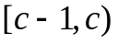. Следовательно, для оператора Гамильтона 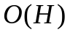 в КМК применим минимаксный метод Релея-Ритца, и собственные значения 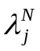 для N-мерных матриц Ритца сходятся к собственным значениям 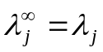 этого оператора.
Оператор Гамильтона водородоподобного атома в квантовой механике с неотрицательной квантовой функцией распределения определен соотношениями
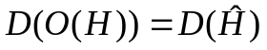,
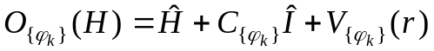
для набора допустимых функций 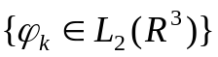.
Оператор самосопряжен и ограничен снизу константой 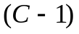. Константа 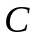 зависит от выбора вспомогательных функций.
Для аналитического вычисления в Maple матриц Ритца 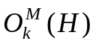, где 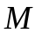 – размерность матрицы, соответствующих операторам 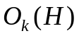, в качестве базисных функций были использованы первые штурмовских функций вида:
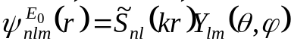, (2.14)
где 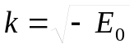.
В виду неортогональности используемой системы координатных функций, для нахождения спектра необходимо решать обобщенную задачу на собственные значения
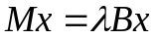 (2.15)
где – матрица Ритца 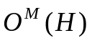, а 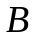 – матрица скалярных произведений координатных функций. Элементы матрицы Ритца рассчитываются по формуле:
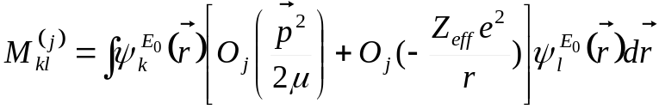
В итоге получается матрица, которая зависит от параметров 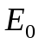, 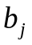, 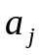 и 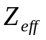. Эти параметры были использованы для нахождения спектра, наилучшим образом соответствующего экспериментальным данным.
Расчеты проводились с использованием матрицы Ритца размерности 55, что соответствует первым пяти главным квантовым числам n.
Тем не менее, даже для такой ограниченной размерности, удалось получить спектр водорода и некоторых щелочных металлов с высокой точностью.
Для оценки качества модели использовалась функция квадратичной невязки вида
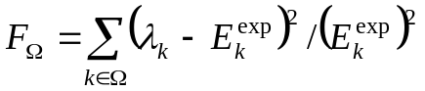
Для атома водорода с высокой точностью удалось получить первые 30 значений спектра. Причем, единственным чувствительным параметром оказалось значение . Для параметров в случае атома водорода оптимальным значением вне зависимости от количества спектральных значений в невязке оказалось значение 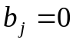. Из коэффициентов только 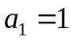, а остальные коэффициенты при оптимизации обращались в ноль.
Полученные значения невязки представлены в таблице 1.
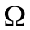 |  | 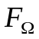
5 | -0.40175 | 4.62E-10
14 | -0.1858 | 1.97E-05
30 | -0.09043 | 0.00235
Таблица 1. Результат оптимизации уровней энергии атома водорода в КМК
В отличие от атома водорода в случае щелочных металлов невозможно построить единый эффективный потенциал, способный описать уровни энергии для различных квантовых чисел n, l. Это происходит по причине взаимодействия внешнего электрона с внутренними электронами, а характер такого взаимодействия принципиально различается для различных значений орбитального числа l.
 | E0 | b1 | b2 | b3 | b4 | a1 | a2 | a3 | a4 |  | 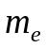 | 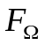
1..1 | -0.2282 | 1.595 | 1.268 | 0 | 1.151 | 0.082 | 0.918 | 0 | 0 | 1.0868 | 1.0357 | 1.96E-32
2..4 | -0.2282 | 1.593 | 1.239 | 0 | 1.151 | 0.082 | 0.918 | 0 | 0 | 1.1436 | 1.0586 | 3.27E-26
1..4 | -0.2263 | 1.719 | 1.541 | 0 | 1.151 | 0.075 | 0.912 | 0.013 | 0 | 1.1545 | 1.2182 | 5.38E-14
1..5 | -1 | 0 | 1.537 | 0 | 1.151 | 0 | 1 | 0 | 0 | 1.2009 | 1.1593 | 7.58E-12
Таблица 2.Значения оптимизированных параметров для атома лития.
 | E0 | b1 | b2 | b3 | b4 | a1 | a2 | a3 | a4
1..1 | -0.227 | 0 | 1.500 | 0 | 0 | 0 | 1 | 0 | 0 | 1.139 | 1.160 | 1.94E-31
2..4 | -0.227 | 0 | 1.545 | 0 | 0 | 0 | 1 | 0 | 0 | 1.079 | 1.137 | 5.29E-28
1..4 | -0.228 | 1.597 | 1.300 | 0 | 0 | 0.082 | 0.918 | 0 | 0 | 1.063 | 1.028 | 1.89E-14
1..5 | -0.727 | 1.501 | 1.403 | 1.824 | 1.583 | 0.089 | 0.147 | 0.249 | 0.515 | 1.082 | 1.036 | 2.02E-11
Таблица 3.Значения оптимизированных параметров для атома натрия.

Вероятности радиационных переходов в атомах щелочных металлов
Для проверки качества модели и правильности выбора вспомогательных функций был проведен расчет переходных вероятностей. В данной работе переходные вероятности рассчитываются методом Галёркина со штурмовскими функциями атома водорода в качестве координатных функций, что позволяет свести вычисления к алгебраическим операциям с матричными элементами, которые вычисляются аналитически.
Переходные вероятности в общепринятой квантовой механике
В общепринятой квантовой механике вероятность того, что атом испытывает переход из состояния 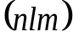 в состояние 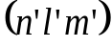 и испустит в телесный угол 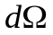 квант с направлением поляризации 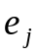 задаётся выражением
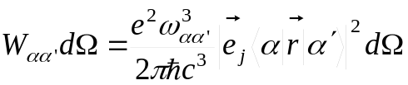. (3.1)
Эта формула вытекает из вероятности перехода в единицу времени из состояния  в состояние 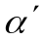, которая в случае, если вектор поляризации фотона равен , а вылетает он в направлении 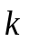 внутри телесного угла задается выражением
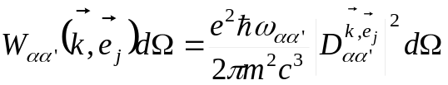, (3.2)
где
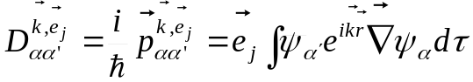 (3.3)
В дипольном приближении 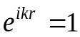, так что
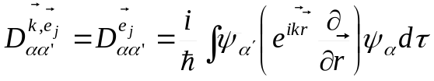 (3.4)
Выражение (1.4) можно переписать в виде
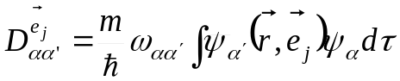 (3.5)
из которого вытекает соотношение (3.2).
Рассмотрим атом с одним электроном и запишем собственные функции в сферических координатах:
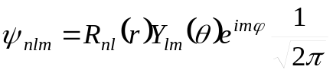
Матричный элемент координаты , соответствующий переходу из состояния с квантовыми числами 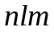 в состояние с квантовыми числами 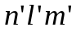, имеет следующий вид:
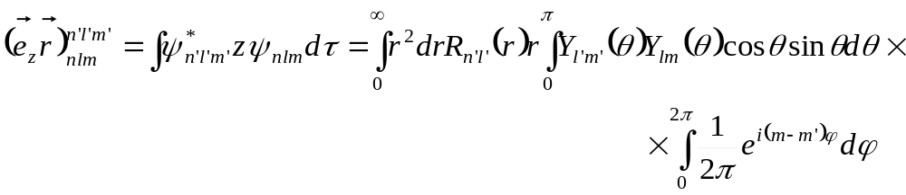 (3.6)
При 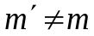 интеграл 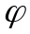 обращается в нуль, и мы получаем следующее правило отбора для магнитного квантового числа при испускании излучения, поляризованного параллельно оси :
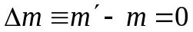.
Из соотношения ортогональности для присоединенных полиномов Лежандра следует, что интеграл по обращается в нуль, если не выполняется правило отбора для орбитального квантового числа:
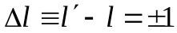.
В итоге выражение (3.6) примет следующий вид
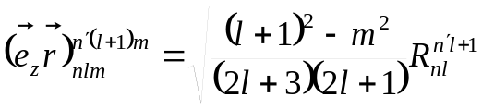 (3.7)
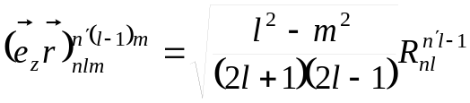 (3.8)
где
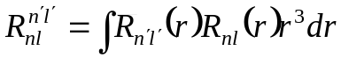 (3.9)
Остальные поляризации для 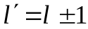 дают нулевой вклад, нулевые вклады получаются при 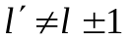 для всех поляризаций.
Матричные элементы координат и 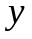 вычисляются аналогичным образом. На практике более удобно определить матричные элементы комбинаций:
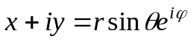 и 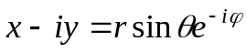
Тогда,
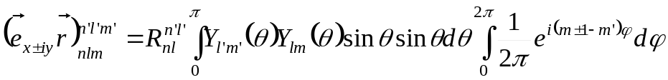
Этот интеграл обращается в нуль, если не выполняется правило
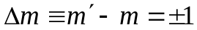. В итоге получаем формулы для расчета поляризаций:
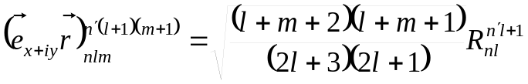 (3.10)
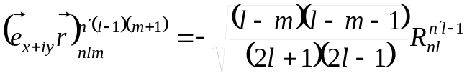 (3.11)
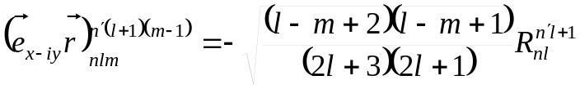 (3.12)
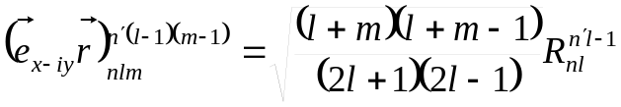 (3.13)
Во всех остальных случаях все поляризации дают нулевые вклады.
Переходные вероятности в квантовой механике Курышкина
Воспользуемся формулой (3.2) для вероятности перехода 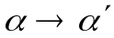 с испусканием кванта 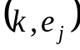 в общепринятой квантовой механике, чтобы получить аналогичную вероятность в Квантовой механике Курышкина.
Формула (3.2) и предшествующая ей формула (3.5) были получены в предположении малости взаимодействия 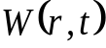 оптического электрона с фотоном и применимости метода теории возмущения к возмущению 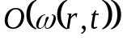
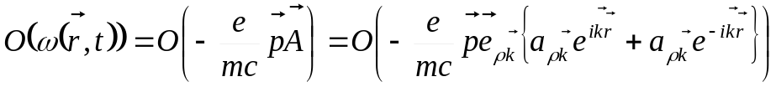 (3.14)
Здесь выражение 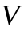 в 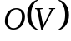 зависит от элементов электрона и от параметров фотонов. КМК осуществляет свёртку в по фазовому пространству электрона, поэтому
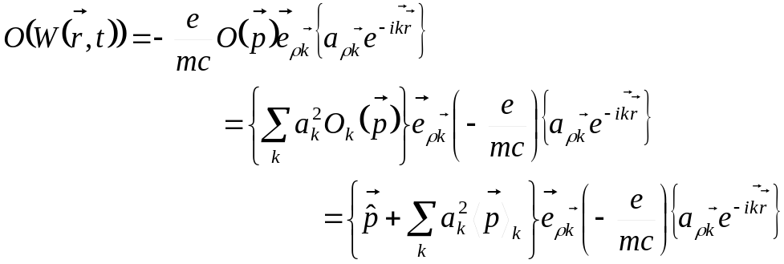 (3.15)
Вычисления 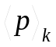 с помощью пяти вспомогательных функций Штурма дали результат 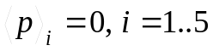. Следовательно
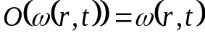 (3.16)
и переходные вероятности в КМК в данном приближении совпадают с переходными вероятностями в ОКМ.
Спектральные волновые функции оптического электрона в атоме щелочного металла являются линейными комбинациями базисных штурмовских функций, поэтому:
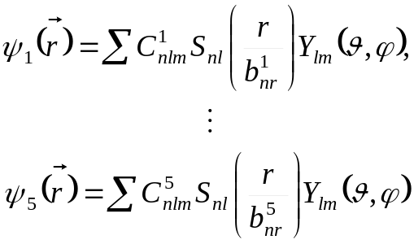 (3.17)
Из этого представления следует общее выражение для вероятности перехода из состояния в состояние 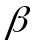 с испусканием кванта с поляризацией 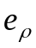в направлении
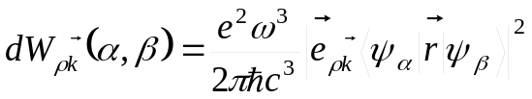 (3.18)
Разложим выражение под знаком модуля в (3.18) по штурмовским функциям:
. (3.19)
Формулы (3.7)-(3.13) для ненулевых матричных элементов 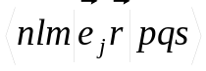позволяют в явном виде выразить элемент (3.19) для вычисления переходной вероятности (3.18) с последующим суммированием по поляризациям.
Распишем сумму (3.18) по вкладам разных поляризаций
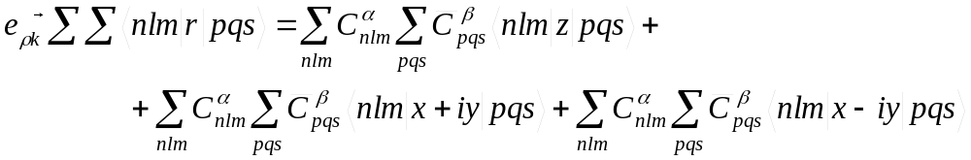 (3.20)
и отметим, что для любых двух фиксированных троек 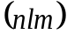 и 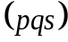 согласно (1.7)-(1.13) только одна поляризация даёт импульсный вклад.
Если ни одно из направлений в пространстве не выделено каким-либо внешним возмущением (в силу анизотропии некоторая изолированность поля остова щелочного металла, действующего на оптический электрон присутствует), то атом может с равной вероятностью находиться в любом из 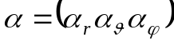-состояний. Поэтому вероятность перехода с уровня 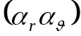 на уровень 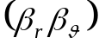 можно получить, просуммировав (3.18) по 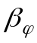 и усреднив по 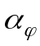 (т.е. просуммировав по и разделив на 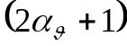):
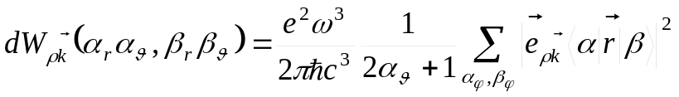 (3.21)
Подставив (3.20) в (3.21), получаем выражение для вероятности (3.21).
Расчет переходных вероятностей с помощью данной формулы был реализован в рамках программного комплекса Maple. Для вероятности перехода атома водорода из состояния (n=1, l=0) в состояние (n=2, l=1) было получено значение 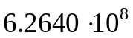 сек⁻¹, что находится в хорошем согласие с экспериментальным значением 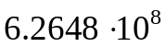 сек⁻¹.

